KKPAR-536 修复客制化分润有效期bug-SA/SD
機制文件（附上link就好）
UI文件（附上link就好）
需求link（附上link就好）
需求（列出程式邏輯一定要滿足的條件）
UML
Use Case
Activity Diagram
權限
Design
Database
資料結構&檔案儲存
MEMBER
MOBILE
SCM
BE2
API
程式邏輯＆演算法
MEMBER
MOBILE
SCM
BE2
API
API Spec
修改過的檔案
副作用
備註
Test Case
預估時間
MEMBER
MOBILE
SCM
BE2
API

機制文件（附上link就好）

UI文件（附上link就好）

需求link（附上link就好）

需求说明
  - asana工单：[排查]訂單未命中客製化分潤規則_23KK252625371
  - jira单：[affiliate-svc]客制化分润有效期bug修复

需求（列出程式邏輯一定要滿足的條件）

UML

Use Case

Activity Diagram

權限

Design

Database

資料結構&檔案儲存

API

程式邏輯＆演算法

AFFILIATE-SVC
    - 问题描述：
      - 訂單 23KK252625371 創建日是 2023-12-31 23:48:23.3+00， 订单带入的资料如下：{"orderCrtDt":"2023-12-31 23:48:23.3+00","contactCountryCd":"KR","prodOid":121004,"tags":["TAG_5_5"],"prodBdTag":["0001"],"prodRegion":["A01-003"],"cid":6869,"orderOid":22301836}
      - 客制化分润规则rule_oid:18098 的有效期是 2023/09/04 ~ 2023/12/31，规则如下：{"prodOids":["11160","18609","25464","121004","19513","18813","20681","19976","127451","18945","140681","132984","120977","19522","21745","37100"]}
      - 23KK252625371 訂單所購買的 Prod OID = 121004 與 Product_commission_rule 18098 的規則相符合，应该命中规则才对，结果非预期，走了COMM.
  - 问题原因：
    - 在设定规则有效期时，入库DB有效期截止时间在日期年-月-日后面拼接了时-分-秒, 拼接了错误的时间，设定为了 23:29:29, 导致规则rule_oid:18098 的有效期间入库DB存入了错误的时间，为：2023-09-04 00:00:00 ~ 2023-12-31 23:29:29。
    - 订单23KK252625371的成立时间为 2023-12-31 23:48:23.3+00，而规则的有效截止时间在拼接时分秒后为2023-12-31 23:59:59，刚好过了分润规则的有效期截止时间，所以规则未被命中，而走了COMM
    - 相关问题截图：
      - 存入了错误的有效期截止时间：参考code private function setCommissionRuleAttribute(array $params, array $conditions)
    - 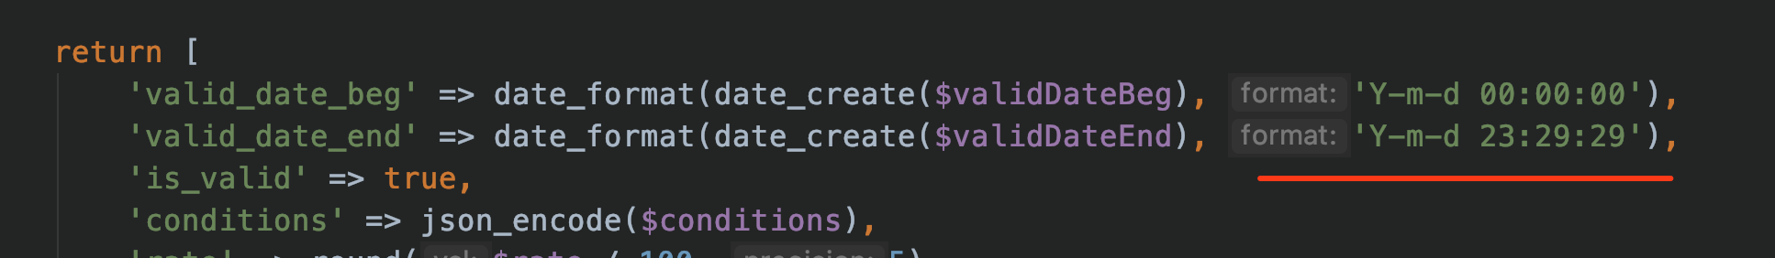
      - 匹配订单分润规则捞规则时，直接使用了带时分秒的下单时间：参考code public function getAffiliateProductCommissionSetting($cid, $targetTime = '')
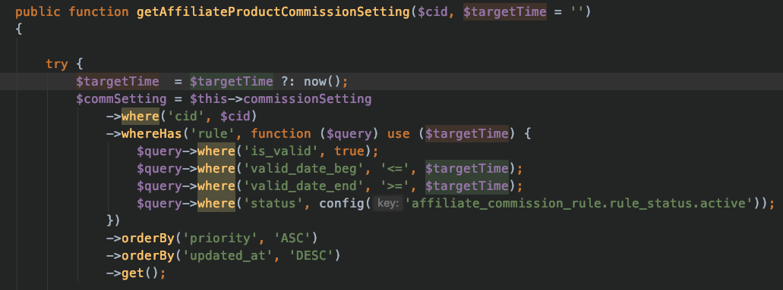
  - 解决办法：
    - 在分润规则存入DB时，更正为正确的有效截止时间：年-月-日 23:59:59秒.
    - 在订单匹配客制化分润规则捞规则时，只匹配日期，而不精确到时分秒（在KKpartners新增客制化分润规则时，web端选择有效期也只精确到年月日）。

API Spec

修改過的檔案

副作用

備註

Test Case

預估時間

